为11岁少女恶性尤文肉瘤患者刘晓燕募捐倡议书
——请伸出您温暖的双手，折翅少女在等待您的帮助

社会各界的爱心朋友：

或许大家不曾有过痛彻心扉的遭遇，或许永远也不会碰到晴天霹雳的打击，但是这种不幸却真实地在我们身边发生着……在我们享受健康幸福的生活时，在我们身边，有一个个不幸的生命正倍受癌症病痛的煎熬，一个个普通的家庭因为癌症而支离破碎。他们不仅仅要遭受身心的巨大压力和痛苦，更残忍的是很多患者因为高昂的医疗费用而不得不挣扎于生命的选择与放弃之间，心力交瘁，最终留下生命的遗憾。
近日，北京市红十字基金会【癌症救助网】收到一位“绝望而无助”的父亲的求助信。这位父亲家住青海省西宁市甘里铺镇，他11岁的女儿刘晓燕的生命正经受着恶性肿瘤——尤文肉瘤的吞噬。面对女儿病情复发后高额的治疗费用他倍感无助，救女心切的他期待社会各界爱心人士的帮助。
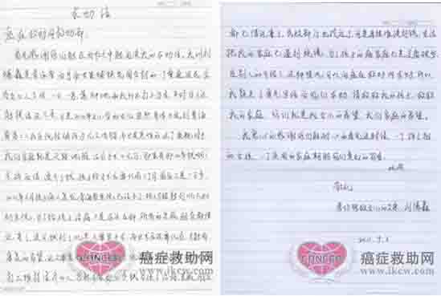
11岁的花季少女，本该充满阳光地在校园里与同学们一起学习、嬉戏，可如今，躺在病床上的她眼神里只有痛苦与恐惧。
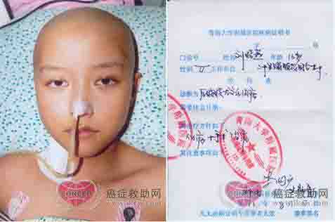
2010年初，正在上小学的刘晓燕突感身体不适，到青海省第二人民医院检查，诊断她患了恶性的尤文肉瘤。
噩耗传来，本就贫寒的家庭雪上加霜。一家五口仅靠种地和其父刘德鑫农闲时打工勉强维持生活，为了给女儿手术和化疗，夫妻俩四处求人，东拼西凑总算凑齐了六万元的治疗费。经过了三个月的治疗夫妻俩本以为总算可以松口气了。谁知，2010年6月，晓燕的病又复发了，而且病情更严重了，当地医院建议到北京治疗。一家人没有时间悲伤，借遍了所有的亲戚朋友，才凑了点钱带着女儿来到了北京大学第一医院，院方看到晓燕的病情，提出了治疗方案，光医疗费用就需要十几万，让这一家人陷入了绝境。

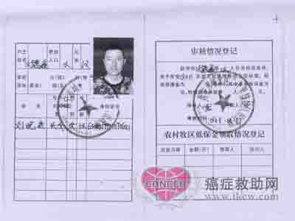

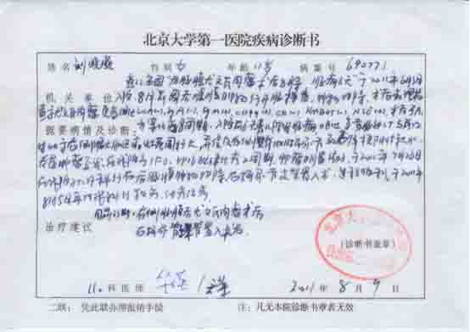

四处借钱无门之下，眼看着晓燕的生命一天天被病魔吞噬着，父亲刘德鑫与妻子悲痛欲绝，他们来到了【癌症救助网】，希望通过此公益网络平台呼吁社会各界的好心人，能够伸出援助之手救救他可怜的女儿。
如果您还是一位学生、老师或各行业的爱心人士，您即使不能捐钱给他，只要您能够将他的求助信息转发给您身边的朋友或同事，便是多一份希望！您也可以加入【癌症救助网】的爱心志愿者群：175183454。

如果您想了解刘晓燕详细的病情，请登陆：http://www.ikcw.com/jiuzhu/qiuzhuzhe.aspx?username=1liuxiaoyan

癌症是21世纪人类共同的梦魇，它带来的痛和无助，每天都在发生。我们要感同身受地去体会，因为癌症就潜伏在我们身边。看到别人遭遇不幸，我们唯一要做的就是伸出援助之手，用爱心筑起共同的希望长城！每一位癌症患者的生命都是以分秒计算的，我们早到一份捐款，便能早救助一个生命！在此，北京市红十字基金会【癌症救助网】发起爱心募捐倡议，愿天下每一个有爱心的人能够伸出援助之手，为死亡线上的贫困癌患点燃生命的希望，照亮他们的康复之旅！

一、倡议单位： 北京市红十字基金会癌症救助基金 （癌症救助网）
二、志愿者加盟电话：010-87667631-805 志愿者QQ：1911624199
加入志愿者群：175183454
三、爱心捐款方式：

1、银行汇款
如果您希望帮助癌症患者：
请汇款时注明“北京市红十字基金会 癌症救助基金” 【捐款热线】010-87667631-809
捐款到账查询电话：010—87667631转809

通过以下几种捐款途径，您的爱心将及时传递到患者的身边……
开 户 名 称： 北京市红十字基金会（癌症救助基金）
开 户 行： 北京银行西罗园支行
人民币 账号： 0109 0362 1001 2010 9028 778
外 币 账号： 0109 0362 1014 2010 5000 696

开 户 行： 中国工商银行北京分行珠市口支行
账 号： 0200 0031 1920 0090 902

2、“癌症救助基金”爱心募捐活动 、癌症救助网 项目办公室
地 址： 北京市朝阳区东三环南路25号北京汽车大厦908A
网 址： www.ikcw.com（癌症救助网）
捐款热线： 010-87667632转809
救助邮箱： sos@ikcw.com

北京市红十字基金会【癌症救助网】
2011年11月15日

